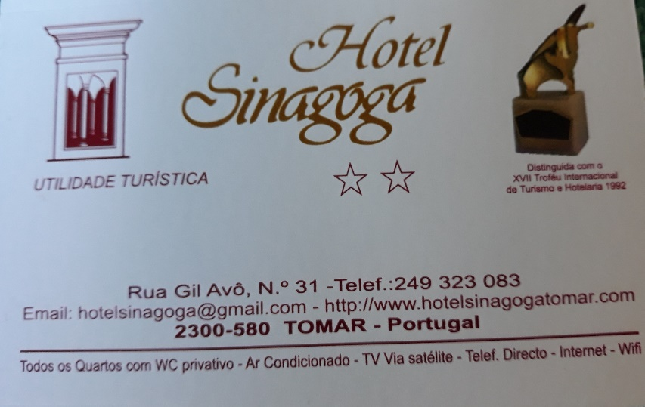
Preços Especiais / Special Prices
WEF Portugal 2019:
Quarto Duplo / Double: 50€
Quarto Single / Single: 35€
Inclui pequeno almoço
Includes breakast
WEF PORTUGAL 2019
21st,22nd,23rd,24th and 25th March 2019
Formulário reserva Hotel/Hotel Reservation Form

Por favor, usar um formulário por cada quarto e preencher em letras maiúsulcas / Please use one form per room and fill in capital letters.
Nome / First name:
Apelido/Family name:
Telefone / Telephone:
E-mail:
Alojamento / Accommodation
Single BB:
Twin BB:
Entrada/ Check In:
Saida/ Check Out:
Depois de preencher todos os campos deste documento favor envie para: hotelsinagoga@gmail.com
After filling all items on this document please forward to the following: hotelsinagoga@gmail.com
OBS:
A organização da Conferência não se responsabiliza por qualquer reserva ou falta de pagamento por parte dos participantes aos hotéis.
The conference organizers do not take any responsibility for bookings, and any kind of payment of the participants to the hotels.

